Fecha: lunes 30 de Mayo de 2016
Boletín de prensa Nº 115

PRESIDENTE DEL BID OFRECE APOYO FINANCIERO PARA PROYECTOS ESTRATÉGICOS DEL PLAN DE DESARROLLO MUNICIPAL

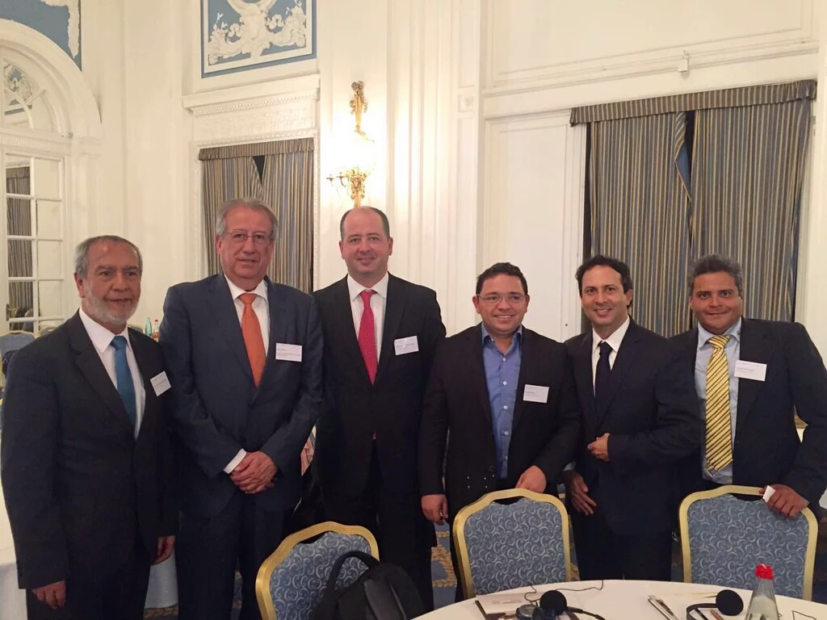

El alcalde de Pasto, Pedro Vicente Obando Ordóñez, participa desde este lunes 30 de mayo en la ciudad alemana de Hamburgo en el foro “La urbanización en Alemania, soluciones de las ciudades para los retos del desarrollo urbano”, al que el Banco Interamericano de Desarrollo BID invitó a mandatarios locales de América Latina.
El foro tiene como finalidad, intercambiar experiencias y transferencia de conocimientos, en temas como: modelos de planificación y urbanización, oportunidades de inversión, movilidad, sostenibilidad ambiental, cambio climático y ciencia, tecnología e innovación para el desarrollo y crecimiento de ciudad.
Durante este encuentro el alcalde de Pasto, pudo reunirse con el presidente del BID, Luis Alberto Moreno, quien ofreció recursos para financiar proyectos estratégicos del Plan de Desarrollo Municipal “Pasto educado constructor de Paz”. Así mismo el alcalde de Hamburgo Olaf Sholdz, destacó el encuentro con los alcaldes latinoamericanos y se comprometió a ayudar con el sector privado alemán para financiar varios de los proyectos expuestos por los burgomaestres de América Latina.
En Hamburgo alcalde de Pasto, Pedro Vicente Obando Ordóñez, pudo dialogar con el embajador de Colombia en Alemania Juan Mayr, sobre la forma de articular estrategias para hacer efectiva la cooperación alemana con Pasto.
De igual manera entre los pasados 25 y 28 de mayo el mandatario local participó de la reunión del comité ejecutivo de la red mundial de Ciudades y Gobiernos Locales Unidos CGLU, en la ciudad rusa de Kasan, preparatoria para el congreso mundial de Ciudades y Gobiernos Locales Unidos que se cumplirá en el mes de octubre en Bogotá y luego el encuentro en Quito denominado BABITAT 3.
A esta reunión se invitó como único representante de América Latina al alcalde de Pasto Pedro Vicente Obando Ordóñez, luego de su participación de la reciente cubre de este organismo en Santa Fe Argentina.
Durante este encuentro, los alcaldes de municipios rusos llegaron a acuerdos de hermandad con el municipio de Pasto.
Todos los gastos de este viaje son asumidos por los organizadores de estos importantes encuentros internacionales.

ALCALDE (E) DE PASTO, HIZO UN LLAMADO A SECTORES SOCIALES PARA QUE REALICEN SUS MOVILIZACIONES DE MANERA PACÍFICA Y SIN ADOPTAR MEDIDAS DE HECHO
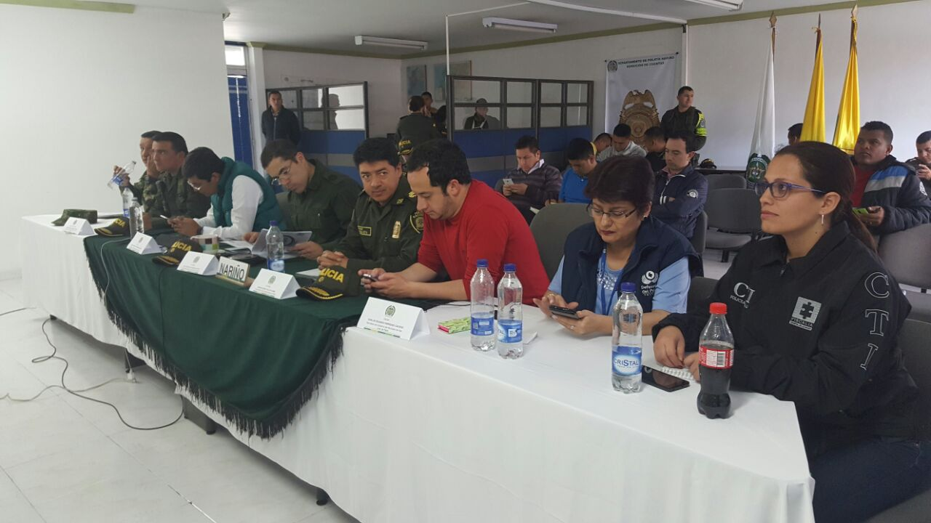

El Alcalde (e) de Pasto, Eduardo Enríquez Caicedo, participó la tarde de ayer en una videoconferencia, en la que autoridades y miembros de la fuerza pública de la región, analizaron conjuntamente con el Gobierno Nacional, en cabeza del Ministro del Interior, Juan Fernando Cristo, la situación de orden público, con motivo de las movilizaciones de sectores indígenas y campesinos, que iniciaron ayer en diferentes regiones del país.

Enríquez Caicedo aseguró que se garantizará el derecho a la protesta pacífica, y en este sentido hizo un llamado a quienes se movilizan, para que no adopten medidas de hecho, como bloqueos en carreteras.

Para hoy está prevista una movilización hacia Pasto, de un grupo de personas quienes se encuentran en inmediaciones de Tangua, y se busca que esta protesta se realice sin afectar los derechos de los demás ciudadanos en temas como la movilidad y seguridad.

La nueva movilización social, es resultado de la inconformidad de algunos sectores campesinos e indígenas, respecto al avance en cumplimiento de compromisos por parte del Gobierno Nacional, luego de los acuerdos pactados tras la protesta agraria de agosto de 2013.

Información: Secretario de Gobierno Eduardo Enríquez Caicedo. Celular: 3174047375

ÚLTIMO DÍA DE PLAZO PARA APROVECHAR DESCUENTO DEL 12% EN EL IMPUESTO PREDIAL

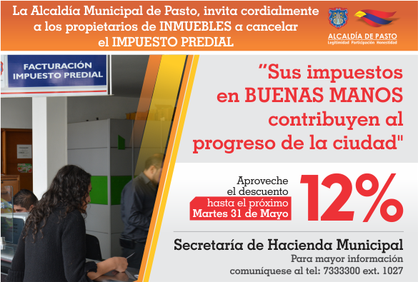

La Secretaría de Hacienda de la Alcaldía de Pasto invita a los contribuyentes a cancelar el Impuesto Predial y aprovechar el descuento del 12% en el último día de plazo que vence este martes 31 de mayo. Los ciudadanos pueden acercarse a 14 entidades financieras de la ciudad y pagar con tarjetas débito o crédito. Logre este beneficio y recuerde, sus impuestos están en buenas manos.

Información: Secretaria de Hacienda Amanda Vallejo. Celular: 3004474048 amavallejoo@gmail.com

1 DE JUNIO, DÍA SIN CARRO Y SIN MOTO, “QUE EL ÚNICO MOTOR QUE SUENE SEA EL DEL CORAZÓN”

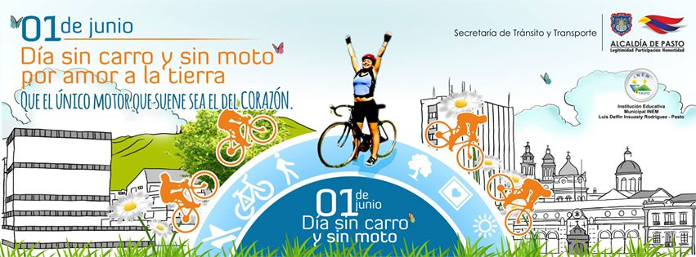

La Alcaldía de Pasto en coordinación con la Institución Educativa Municipal Luis Delfín Insuasty Rodríguez INEM, llevarán a cabo este miércoles 1 de junio, el día sin carro y sin moto. La jornada que fue aprobada mediante decreto 0277 del 20 de mayo de 2016, iniciará a las 7:30 de la mañana y culminará a las 7:30 de la noche.

El rector del INEM Jaime Guerrero Vinueza, resaltó la participación de la Alcaldía de Pasto y sus respectivas dependencias en esta jornada que ellos han denominado "Día de ayuno por la tierra". El docente se mostró satisfecho con todo el apoyo que le ha brindado el gobierno del Alcalde Pedro Vicente Obando Ordóñez desde su despacho a esta causa.

Frente a la iniciativa, el secretario de Tránsito de Pasto, Adrián Mauricio del Hierro Regalado, manifestó que el evento ratifica el compromiso de la Administración Municipal en favor del medio ambiente, la movilidad y la recreación de los ciudadanos. El funcionario agregó que durante las doce horas que dura la actividad, se realizarán además eventos culturales en distintos espacios de la ciudad.

Así mismo, la Secretaría de Tránsito dispondrá de todo su equipo operativo y unidades de apoyo para controlar las 64 intersecciones urbanas y otros sitios de importancia en la movilidad de la ciudad. De igual manera, la Subsecretaría Operativa realizará controles en diferentes sitios para hacer cumplir la norma. Las personas que desacaten la medida, serán sancionadas con una multa de $363.000 más los cánones de parqueadero y grúa.

Información: Secretario de Tránsito Adrián Mauricio del Hierro Regalado. Celular: 3046795492 adrian.hierro@hotmail.com

ALCALDE (E) DE PASTO, ACOMPAÑÓ PROCESO DE ELECCIÓN POPULAR DE CORREGIDORES EN EL ENCANO, JONGOVITO Y GUALMATÁN

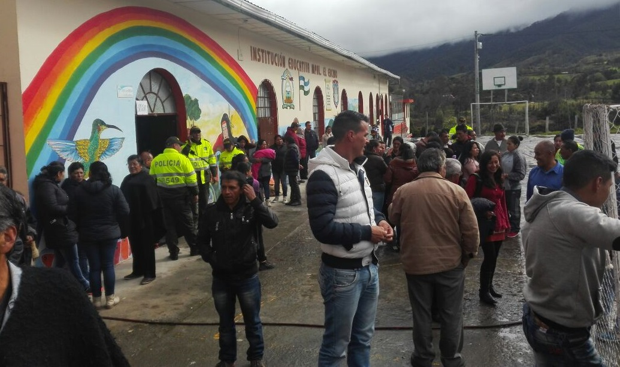

El proceso democrático de elección de los corregidores de Pasto, se efectuó el pasado fin de semana en El Encano, Jongovito y Gualmatán y contó con una masiva participación de cerca de tres mil pastusos, habitantes de estos sectores del área rural del municipio.

La jornada fue acompañada en estos tres corregimientos, por el Alcalde (e) de Pasto, Eduardo Enríquez Caicedo y el equipo de la Secretaría de Gobierno y despertó gran participación comunitaria, en esta propuesta de la Alcaldía, de empoderar a las comunidades como actores de su desarrollo.

En El Encano, fue electo con 479 votos; Hernán Darío Guerra, en Jongovito, con 242 votos, Jhony Alexander Tulcán y en Gualmatán, Alex Ferney Maigual, con 243.

El Alcalde (e) de Pasto, felicitó a las comunidades por su participación y a los ganadores en las urnas, quienes una vez surtido el proceso de verificación de hoja de vida y requisitos propios del proceso, serán posesionados en los próximos días. Enríquez Caicedo destacó la labor de las Juntas Administradoras Locales, líderes comunitarios, organismos de control, Registraduría Municipal, Policía Metropolitana y demás actores que permitieron el éxito de la jornada democrática.

Información: Secretario de Gobierno Eduardo Enríquez Caicedo. Celular: 3174047375

APERTURA DE DIÁLOGOS PARA DESARROLLO DE LA NOVENA VERSIÓN DEL FESTIVAL GALERAS ROCK



Galeras Rock, es un festival que desde el año 2008 se ha desarrollado como un espacio de expresión del arte y el talento regional con miras al fortalecimiento de procesos formativos, de creación, proyección artística y cultural de los jóvenes de la ciudad de Pasto. En este escenario, convergen diferentes expresiones musicales urbanas y alternativas, bajo un marco de respeto a la diferencia, la convivencia e integración social.

Para dar continuidad al proceso en el presente año, la Dirección Administrativa de Juventud, invita a la ciudadanía interesada a participar en un encuentro que se realizará este martes 31 de mayo a las 6 de la tarde en el salón Rey Lagarto, para aportar en la construcción de este espacio, evaluar el proceso y concertar estrategias para su realización.

Información: Directora Administrativa de Juventud Nathaly Riascos Maya. Celular: 3014887417 nathalyjriascos@gmail.com

JÓVENES DESARROLLAN SEGUNDO MÓDULO DEL DIPLOMADO ‘HERRAMIENTAS PARA LA PAZ, CONVIVENCIA Y CULTURA CIUDADANA’

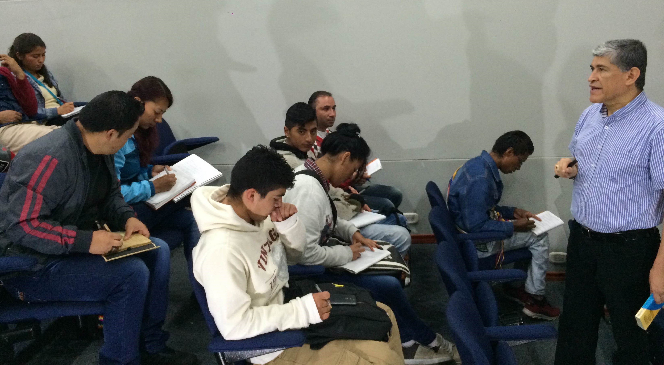

40 Jóvenes de diferentes corregimientos y comunas que integran la Escuela de Gestores de Paz y Cultura Ciudadana, desarrollaron el segundo momento de formación del Diplomado ‘Herramientas para la Paz, Convivencia y Cultura Ciudadana’. La capacitación estuvo enfocada en temáticas de Justicia Transicional en el Contexto de Paz, y Plan Regional de Paz y Pactos Locales de Paz en el marco del Post-Conflicto, dictados por el Magistrado Álvaro Montenegro Calvache y el Magister Harold Montufar.

Al respecto el Magistrado Álvaro Montenegro Calvache, explicó que el fin de este módulo es conocer los derechos que como ciudadanos tenemos y conocer lo que implica la justicia transicional como una herramienta para lograr la paz en Colombia. “Es importante que ellos por sus propias teorías de lo aprendido reflexionen, critiquen a los gobernantes y gobernado, pero también aporten constructivamente a una mejor realidad de nuestra sociedad”, enfatizó Montenegro Calvache.

Cristian Ramírez, representante de la Fundación Jóvenes por Cristo, del corregimiento de Catambuco, destacó la importancia de conocer lo que significa realmente la transición. “Con lo aprendido hemos conocido muchos de nuestros derechos y deberes, nos da muchas ideas para poder solucionar las cosas de una buena manera en varias problemáticas de nuestra comunidad”.

Liliana Montufar Andrade, Subsecretaria de Cultura Ciudadana de Pasto, señaló que es fundamental abordar estas temáticas porque se busca formar a 40 gestores de paz, que puedan hablar en la comunas y corregimientos, de todos los temas de convivencia, de cultura ciudadana y la estrategia de Paz, a través del arte y la cultura.

La ‘Escuela de Gestores de Paz y Cultura Ciudadana’ es un proyecto desarrollado por la Alcaldía de Pasto a través de la Subsecretaría de Cultura Ciudadana el cual pretende que los jóvenes líderes lleven mensajes de convivencia, cultura ciudadana y paz como una iniciativa que genere un mejor sentido de pertenencia de nuestras comunidades.

31 DE MAYO, DÍA MUNDIAL SIN HUMO DE TABACO

Con mensajes como: La respiración es un acto solidario, Compartamos espacios felices para todos, Respira sin humo en tus pulmones, Vivir en un ambiente libre de humo de tabaco evita muchas enfermedades, El humo principal te daña a ti, pero el daño colateral a todos los que te rodean; la Secretaría de Salud conmemoró el pasado 31 de mayo, el Día Mundial sin Humo de Tabaco.

El objetivo fue sensibilizar a la comunidad en general sobre la Ley 1335 de 2009, que determina los espacios libres de humo de tabaco. El ejercicio se llevó a cabo en diferentes espacios de la ciudad con grupos focalizados.

Una de las actividades estuvo centrada en un conversatorio dirigido a personas que sufren de esta adicción y que a su vez trabajan en la Alcaldía. El propósito es fortalecer la capacidad de toma de decisiones en el entorno institucional, generando un ejercicio reflexivo y de corresponsabilidad con el otro, demostrando de esta manera, que la respiración es un acto compartido, que genera una condición propicia para la vida y el bienestar de una comunidad.

De igual manera, se realizarán acciones de sensibilización a los almacenes de cadena y universidades, a través de cápsulas de opinión pública, que serán ubicadas en lugares de influencia masiva, como la Plaza de Nariño, Terminal de Transportes y Universidad de Nariño.

La estrategia será un acto simbólico itinerante, que procurará generar espacios de reflexión al acto solidario de respirar, que favorezcan el ejercicio de una ciudadanía activa, crítica y reflexiva en relación con el papel de todos como responsables del cuidado de sí mismos, del otro, y del entorno.

Información: Secretaria de Salud Diana Paola Rosero. Celular: 3116145813 dianispao2@msn.com

Oficina de Comunicación Social
Alcaldía de Pasto

